Практическая работа № 1

1. Необходимо создать таблицы в соответствии со следующей ERD – диаграммой:

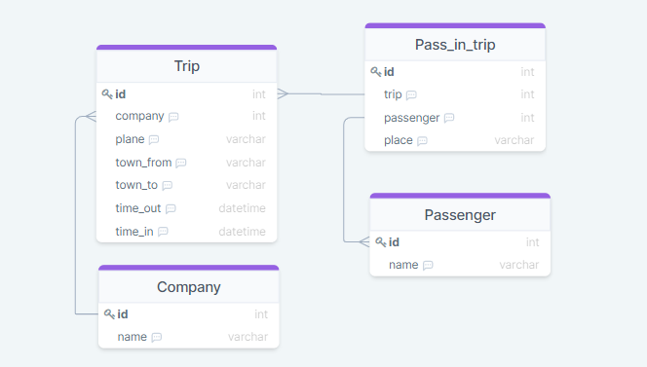

1. Далее следует заполнить содержимое таблиц. Необходимые данные для заполнения таблиц. Для таблиц, в которых содержится более 5 записей найти способ автоматического импорта в базу:
   1. Таблица **Company**:

|  |  |
| --- | --- |
| id | name |
| 1 | Don_avia |
| 2 | Aeroflot |
| 3 | Dale_avia |
| 4 | air_France |
| 5 | British_AW |

* 1. Таблица **Passenger**:

|  |  |
| --- | --- |
| id | name |
| 1 | Bruce Willis |
| 2 | George Clooney |
| 3 | Kevin Costner |
| 4 | Donald Sutherland |
| 5 | Jennifer Lopez |
| 6 | Ray Liotta |
| 7 | Samuel L. Jackson |
| 8 | Nikole Kidman |
| 9 | Alan Rickman |
| 10 | Kurt Russell |
| 11 | Harrison Ford |
| 12 | Russell Crowe |
| 13 | Steve Martin |
| 14 | Michael Caine |
| 15 | Angelina Jolie |
| 16 | Mel Gibson |
| 17 | Michael Douglas |
| 18 | John Travolta |
| 19 | Sylvester Stallone |
| 20 | Tommy Lee Jones |
| 21 | Catherine Zeta-Jones |
| 22 | Antonio Banderas |
| 23 | Kim Basinger |
| 24 | Sam Neill |
| 25 | Gary Oldman |
| 26 | ClINT Eastwood |
| 27 | Brad Pitt |
| 28 | Johnny Depp |
| 29 | Pierce Brosnan |
| 30 | Sean Connery |
| 31 | Bruce Willis |
| 37 | Mullah Omar |

* 1. Таблица **Pass_in_trip:**

|  |  |  |  |
| --- | --- | --- | --- |
| id | trip | passenger | place |
| 1 | 1100 | 1 | 1a |
| 2 | 1123 | 3 | 2a |
| 3 | 1123 | 1 | 4c |
| 4 | 1123 | 6 | 4b |
| 5 | 1124 | 2 | 2d |
| 6 | 1145 | 3 | 2c |
| 7 | 1181 | 1 | 1a |
| 8 | 1181 | 6 | 1b |
| 9 | 1181 | 8 | 3c |
| 10 | 1181 | 5 | 1b |
| 11 | 1182 | 5 | 4b |
| 12 | 1187 | 8 | 3a |
| 13 | 1188 | 8 | 3a |
| 14 | 1182 | 9 | 6d |
| 15 | 1145 | 5 | 1d |
| 16 | 1187 | 10 | 3d |
| 17 | 8882 | 37 | 1a |
| 18 | 7771 | 37 | 1c |
| 19 | 7772 | 37 | 1a |
| 20 | 8881 | 37 | 1d |
| 21 | 7778 | 10 | 2a |
| 22 | 7772 | 10 | 3a |
| 23 | 7771 | 11 | 4a |
| 24 | 7771 | 11 | 1b |
| 25 | 7771 | 11 | 5a |
| 26 | 7772 | 12 | 1d |
| 27 | 7773 | 13 | 2d |
| 28 | 7772 | 13 | 1b |
| 29 | 8882 | 14 | 3d |
| 30 | 7771 | 14 | 4d |
| 31 | 7771 | 14 | 5d |
| 32 | 7772 | 14 | 1c |

* 1. Таблица **Trip:**

|  |  |  |  |  |  |  |
| --- | --- | --- | --- | --- | --- | --- |
| id | company | plane | town_from | town_to | time_out | time_in |
| 1100 | 4 | Boeing | Rostov | Paris | 1900-01-01T14:30:00.000Z | 1900-01-01T17:50:00.000Z |
| 1101 | 4 | Boeing | Paris | Rostov | 1900-01-01T08:12:00.000Z | 1900-01-01T11:45:00.000Z |
| 1123 | 3 | TU-154 | Rostov | Vladivostok | 1900-01-01T16:20:00.000Z | 1900-01-02T03:40:00.000Z |
| 1124 | 3 | TU-154 | Vladivostok | Rostov | 1900-01-01T09:00:00.000Z | 1900-01-01T19:50:00.000Z |
| 1145 | 2 | IL-86 | Moscow | Rostov | 1900-01-01T09:35:00.000Z | 1900-01-01T11:23:00.000Z |
| 1146 | 2 | IL-86 | Rostov | Moscow | 1900-01-01T17:55:00.000Z | 1900-01-01T20:01:00.000Z |
| 1181 | 1 | TU-134 | Rostov | Moscow | 1900-01-01T06:12:00.000Z | 1900-01-01T08:01:00.000Z |
| 1182 | 1 | TU-134 | Moscow | Rostov | 1900-01-01T12:35:00.000Z | 1900-01-01T14:30:00.000Z |
| 1187 | 1 | TU-134 | Rostov | Moscow | 1900-01-01T15:42:00.000Z | 1900-01-01T17:39:00.000Z |
| 1188 | 1 | TU-134 | Moscow | Rostov | 1900-01-01T22:50:00.000Z | 1900-01-02T00:48:00.000Z |
| 1195 | 1 | TU-154 | Rostov | Moscow | 1900-01-01T23:30:00.000Z | 1900-01-02T01:11:00.000Z |
| 1196 | 1 | TU-154 | Moscow | Rostov | 1900-01-01T04:00:00.000Z | 1900-01-01T05:45:00.000Z |
| 7771 | 5 | Boeing | London | Singapore | 1900-01-01T01:00:00.000Z | 1900-01-01T11:00:00.000Z |
| 7772 | 5 | Boeing | Singapore | London | 1900-01-01T12:00:00.000Z | 1900-01-02T02:00:00.000Z |
| 7773 | 5 | Boeing | London | Singapore | 1900-01-01T03:00:00.000Z | 1900-01-01T13:00:00.000Z |
| 7774 | 5 | Boeing | Singapore | London | 1900-01-01T14:00:00.000Z | 1900-01-02T06:00:00.000Z |
| 7775 | 5 | Boeing | London | Singapore | 1900-01-01T09:00:00.000Z | 1900-01-01T20:00:00.000Z |
| 7776 | 5 | Boeing | Singapore | London | 1900-01-01T18:00:00.000Z | 1900-01-02T08:00:00.000Z |
| 7777 | 5 | Boeing | London | Singapore | 1900-01-01T18:00:00.000Z | 1900-01-02T06:00:00.000Z |
| 7778 | 5 | Boeing | Singapore | London | 1900-01-01T22:00:00.000Z | 1900-01-02T12:00:00.000Z |
| 8881 | 5 | Boeing | London | Paris | 1900-01-01T03:00:00.000Z | 1900-01-01T04:00:00.000Z |
| 8882 | 5 | Boeing | Paris | London | 1900-01-01T22:00:00.000Z | 1900-01-01T23:00:00.000Z |

1. После завершения импорта таблиц, необходимо выполнить запрос, который выдаст информацию на вопрос: **В какие города можно улететь из Парижа (Paris) и сколько времени это займёт?**

Поля в результирующей таблице:

* 1. town_to (город прибытия), flight_time (количество времени)

Используйте конструкцию "as flight_time" для вывода необходимого времени.

* 1. Формат для вывода времени: HH:MM:SS